**Теоретические вопросы:**

1. Понятие правонарушения и его состав.

Понятие правонарушения: Правонарушение - это действия (или бездействие) физического или юридического лица, которые нарушают установленные законом нормы и порождают юридическую ответственность.

Состав правонарушения:

Объект: Сфера общественных отношений, на которую направлено правонарушение. Например, объект кражи - собственность, объект убийства - жизнь человека.

Субъект: Лицо, совершившее правонарушение. Субъектом правонарушения может быть физическое или юридическое лицо.

Объективная сторона: Внешнее проявление правонарушения. Оно включает в себя:

Действие или бездействие, нарушающее правовую норму;

Вред, причиненный правонарушением;

Причинная связь между действием (бездействием) и вредом.

Субъективная сторона: Внутреннее отношение правонарушителя к своим действиям (бездействию) и их последствиям. Она включает в себя:

Вину (умысел или неосторожность);

Цель (мотив).

2. Виды правонарушений:

Правонарушения можно классифицировать по различным критериям:

По характеру объекта: Преступления, административные правонарушения, гражданские правонарушения, дисциплинарные проступки.

По степени общественной опасности: Преступления подразделяются на тяжкие, особо тяжкие, средней тяжести и легкие.

По субъекту: Индивидуальные, коллективные.

По форме: Действия (активное), бездействие (пассивное).

3. Понятие правоотношения и его состав. Субъекты, объект и содержание правоотношения.

Понятие правоотношения: Правоотношение - это урегулированное правом общественное отношение между субъектами, которое возникает, изменяется или прекращается в результате правомерного поведения или правонарушения.

Состав правоотношения:

Субъекты: Участники правоотношения, которые имеют правовые права и обязанности. Например, в трудовых правоотношениях субъектами являются работодатель и работник.

Объект: То, на что направлены права и обязанности субъектов. Например, в гражданских правоотношениях объектом могут быть вещи, имущественные права, услуги.

Содержание: Совокупность правовых прав и обязанностей субъектов, которые возникают из правоотношения. Например, в договорных правоотношениях содержание определяется условиями договора.

4. Юридическая ответственность и ее виды.

Понятие юридической ответственности: Юридическая ответственность - это установленные государством меры принуждения, применяемые к правонарушителю за совершение правонарушения.

Виды юридической ответственности:

Уголовная: Применяется за совершение преступлений.

Административная: Применяется за совершение административных правонарушений.

Гражданская: Применяется за нарушение гражданских прав и обязанностей.

Дисциплинарная: Применяется за нарушение трудовой дисциплины.

Материальная: Применяется за причиненный вред.

5. Толкование норм права.

Понятие толкования норм права: Толкование норм права - это процесс определения их содержания и смысла.

Виды толкования:

Доктринальное (научное) - производится учеными-юристами.

Официальное (аутентичное) - производится органами, которые уполномочены издавать и применять нормы права.

Судебное (практическое) - осуществляется судами в процессе рассмотрения конкретных дел.

Домашнее (обыденное) - производится гражданами в своей повседневной жизни.

6. Формы реализации права. Понятие применения права, его стадии.

Формы реализации права:

Применение права: Осуществление правовых норм в конкретной ситуации с целью разрешения правового спора или установления юридических последствий.

Самореализация права: Осуществление гражданами своих прав без вмешательства государственных органов.

Понятие применения права: Применение права - это деятельность специально уполномоченных органов по осуществлению норм права в конкретных правоотношениях.

Стадии применения права:

Установление фактических обстоятельств дела: Сбор доказательств, установление доказательной базы.

Толкование правовой нормы: Определение содержания и смысла правовой нормы.

Квалификация: Определение правонарушения или правомерного действия.

Принятие решения: Применение мер юридической ответственности или иных правовых последствий.

Важно отметить:

Необходимо четко различать правонарушение и преступление. Преступление - это наиболее тяжкий вид правонарушения, который характеризуется более высокой степенью общественной опасности и влечет за собой наиболее серьезные последствия, такие как лишение свободы.

Правоотношения - это основа для правового регулирования общественных отношений, они обеспечивают порядок и стабильность в обществе.

Понимание форм реализации права и стадий применения права важно для правильного применения закона и защиты прав граждан.

**Практика:**

1. **К какому виду толкования можно отнести решение Конституционного Суда РФ от 24.09.1992 г. №8-Р «О толковании постановления Конституционного Суда РФ от 04.02.1992 г. по делу «О проверке конституционности правоприменительной практики расторжения трудового договора по основанию, предусмотренному пунктом 1-1 ст.33 КЗоТ РСФСР»**
2. Решение Конституционного Суда РФ от 24.09.1992 г. №8-Р «О толковании постановления Конституционного Суда РФ от 04.02.1992 г. по делу «О проверке конституционности правоприменительной практики расторжения трудового договора по основанию, предусмотренному пунктом 1-1 ст.33 КЗоТ РСФСР» относится к официальному (аутентичному) толкованию. Это связано с тем, что решение было принято высшим судебным органом – Конституционным Судом РФ, который уполномочен толковать Конституцию РФ, а также законы и иные нормативные акты.

Пояснение:

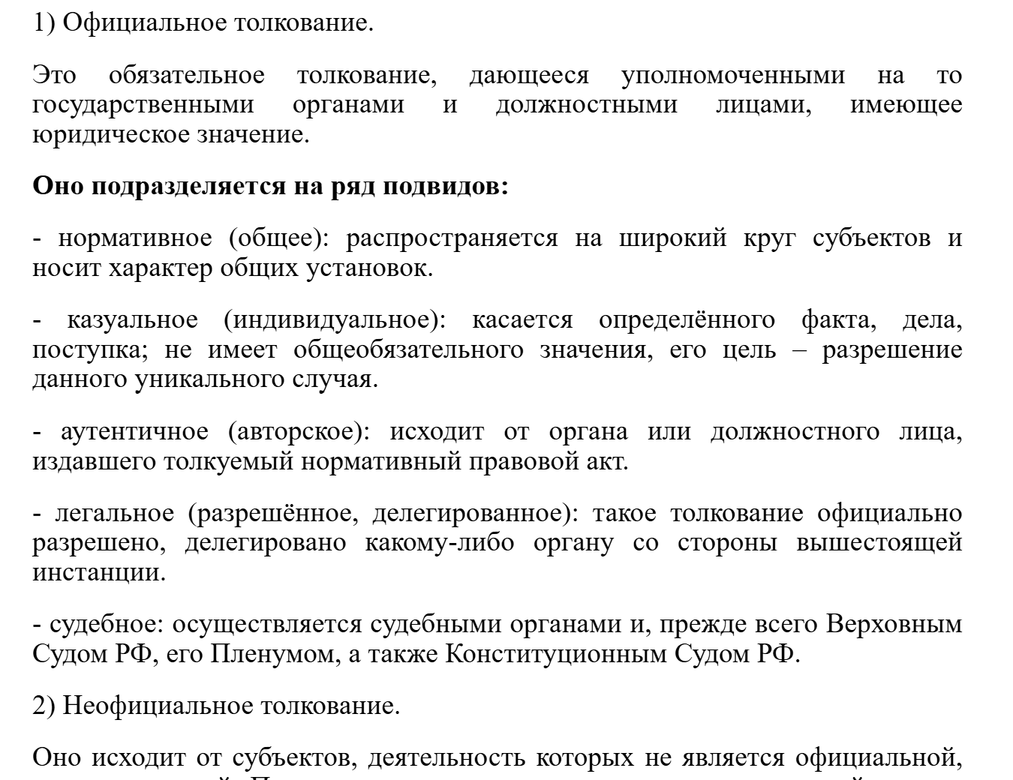



1. **Раскройте состав данного правонарушения. *С. убил своего брата ударом металлического прута по голове, чтобы одному распорядиться имуществом, оставшимся в качестве наследства от отца.***

2. Состав правонарушения:

* Объект: Жизнь человека (брата).

* Субъект: С. (физическое лицо).

* Объективная сторона: Действие (убийство ударом металлического прута по голове).

* Субъективная сторона: Умысел (цель - завладеть наследством).

**Пояснение:**

Состав правонарушения — **это комплекс законодательно закреплённых юридических признаков правонарушения**, наличие которых необходимо для привлечения лица, совершившего запрещённое законом деяние, к ответственности [1](https://studwork.ru/spravochnik/pravo/sostav-pravonarusheniy-ponyatie-i-znachenie).

**Состав правонарушения включает четыре элемента** [2](https://ru.wikipedia.org/wiki/%D0%9F%D1%80%D0%B0%D0%B2%D0%BE%D0%BD%D0%B0%D1%80%D1%83%D1%88%D0%B5%D0%BD%D0%B8%D0%B5):

1. **Объект** [2](https://ru.wikipedia.org/wiki/%D0%9F%D1%80%D0%B0%D0%B2%D0%BE%D0%BD%D0%B0%D1%80%D1%83%D1%88%D0%B5%D0%BD%D0%B8%D0%B5). То, что охраняется правом, на что направлено правонарушение, чему причиняется вред [2](https://ru.wikipedia.org/wiki/%D0%9F%D1%80%D0%B0%D0%B2%D0%BE%D0%BD%D0%B0%D1%80%D1%83%D1%88%D0%B5%D0%BD%D0%B8%D0%B5).
2. **Объективная сторона** [2](https://ru.wikipedia.org/wiki/%D0%9F%D1%80%D0%B0%D0%B2%D0%BE%D0%BD%D0%B0%D1%80%D1%83%D1%88%D0%B5%D0%BD%D0%B8%D0%B5). Само деяние, причинная связь между деянием и наступившими вредными последствиями [2](https://ru.wikipedia.org/wiki/%D0%9F%D1%80%D0%B0%D0%B2%D0%BE%D0%BD%D0%B0%D1%80%D1%83%D1%88%D0%B5%D0%BD%D0%B8%D0%B5).
3. **Субъективная сторона** [2](https://ru.wikipedia.org/wiki/%D0%9F%D1%80%D0%B0%D0%B2%D0%BE%D0%BD%D0%B0%D1%80%D1%83%D1%88%D0%B5%D0%BD%D0%B8%D0%B5). Психическое состояние лица, совершившего правонарушение [2](https://ru.wikipedia.org/wiki/%D0%9F%D1%80%D0%B0%D0%B2%D0%BE%D0%BD%D0%B0%D1%80%D1%83%D1%88%D0%B5%D0%BD%D0%B8%D0%B5). Оно должно предполагать виновность, то есть возможность волевого выбора субъектом варианта неправомерного поведения [2](https://ru.wikipedia.org/wiki/%D0%9F%D1%80%D0%B0%D0%B2%D0%BE%D0%BD%D0%B0%D1%80%D1%83%D1%88%D0%B5%D0%BD%D0%B8%D0%B5).
4. **Субъект** [2](https://ru.wikipedia.org/wiki/%D0%9F%D1%80%D0%B0%D0%B2%D0%BE%D0%BD%D0%B0%D1%80%D1%83%D1%88%D0%B5%D0%BD%D0%B8%D0%B5). Лицо (индивидуальный субъект) или лица (коллективный субъект), совершившее нарушение нормы права [2](https://ru.wikipedia.org/wiki/%D0%9F%D1%80%D0%B0%D0%B2%D0%BE%D0%BD%D0%B0%D1%80%D1%83%D1%88%D0%B5%D0%BD%D0%B8%D0%B5). Лицо должно быть деликтоспособным, то есть достигшим определённого возраста и сознающим характер своих действий [2](https://ru.wikipedia.org/wiki/%D0%9F%D1%80%D0%B0%D0%B2%D0%BE%D0%BD%D0%B0%D1%80%D1%83%D1%88%D0%B5%D0%BD%D0%B8%D0%B5).

Отсутствие хотя бы одного элемента состава правонарушения исключает юридическую ответственность [3](https://foxford.ru/wiki/obschestvoznanie/pravonarushenie-i-ego-vidy).

**3.Какое понятие не является элементом состава правонарушения:**

**а) объект правонарушения;**

**б) противоправность правонарушения;**

**в) объективная сторона правонарушения;**

**г) субъект правонарушения;**

**д) субъективная сторона правонарушения.**

3. Понятие, не являющееся элементом состава правонарушения - б) противоправность правонарушения. Противоправность - это признак, который определяет само правонарушение, но не входит в состав правонарушения как элемент.

1. **4. Какие виды толкования относятся к неофициальному?**

**а) казуальное;**

**б) доктринальное;**

**в) легальное;**

4. К неофициальному толкованию относятся:

б) доктринальное (научное).

**Пояснение:**

**Неофициальное толкование** даётся субъектами, не имеющими официального статуса, не обладающими по долгу службы полномочиями толковать правовые нормы.

**Виды неофициального толкования:**

1. **Обыденное.** Может осуществляться любым гражданином. В нём выражается понимание смысла правовых норм обыкновенными гражданами.
2. **Профессиональное.** Исходит от специалистов в области права, хотя такие разъяснения и не являются юридически обязательными. Например, разъяснение норм права адвокатами, судьями, прокурорами во время приёма граждан.
3. **Доктринальное (научное).** Даётся специальными научно-исследовательскими учреждениями, отдельными учёными в статьях, монографиях, комментариях, на лекциях, конференциях и т.п.

**5.Раскройте состав данного правонарушения. *С. отсутствовал на рабочем месте без уважительных причин в течение 3-х дней***

5. Состав правонарушения:

* Объект: Трудовая дисциплина.

* Субъект: С. (работник).

* Объективная сторона: Бездействие (отсутствие на рабочем месте без уважительных причин в течение 3-х дней).

* Субъективная сторона: Вина (умысел или неосторожность) в зависимости от обстоятельств.

**6.Раскройте состав данного правонарушения. *Гражданин Т. в поданной заявке на выдачу патента на изобретение указал себя в качестве автора изобретения, хотя данное изобретение было создано гражданином С.***

6. Состав правонарушения:

* Объект: Авторские права гражданина С. на изобретение.

* Субъект: Гражданин Т. (физическое лицо).

* Объективная сторона: Действие (незаконное указание себя в качестве автора изобретения).

* Субъективная сторона: Умысел (цель - получить патент на чужое изобретение).

**7.Раскройте состав данного правонарушения. *С целью сокрытия истинных доходов от налоговых органов, главный бухгалтер фирмы подделал финансовые документы.***

7. Состав правонарушения:

* Объект: Финансовые документы, порядок налогообложения.

* Субъект: Главный бухгалтер фирмы (физическое лицо).

* Объективная сторона: Действие (подделка финансовых документов).

* Субъективная сторона: Умысел (цель - сокрытие истинных доходов от налоговых органов).

**8.Раскройте состав правоотношения. Валентина Перова заключила договор на строительство бани на своем дачной участке с ООО «Строймастер».**

8. Состав правоотношения:

состав правоотношения состоит из :

1) субъект правоотношения,

2) субъективное право,

3) юридическая обязанность,

4) объект правоотношения.

1) Субъекты правоотношения:

• Валентина Перова: является субъектом с субъективным правом на получение качественно построенной бани на своем дачном участке и юридической обязанностью оплатить работы в соответствии с договором.

• ООО «Строймастер»: является субъектом с юридической обязанностью качественно построить баню на дачном участке Валентины Перовой в соответствии с договором и субъективным правом получить оплату за свои работы.

2) Объект правоотношения:

• Строительство бани на дачном участке Валентины Перовой.

3) Субъективное право Валентины Перовой:

• Право на получение качественно построенной бани на своем дачном участке в соответствии с договором.

• Право на получение отчета о проделанных работах.

• Право на контроль над ходом строительства.

• Право на требование внесения изменений в проект или договор при необходимости.

4) Юридическая обязанность Валентины Перовой:

• Оплата работ в соответствии с договором.

• Своевременное предоставление доступа к участку для строительной бригады.

• Согласование внесения изменений в проект или договор.

5) Юридическая обязанность ООО «Строймастер»:

• Качественно построить баню на дачном участке Валентины Перовой в соответствии с договором.

• Соблюдать сроки строительства.

• Предоставить отчет о проделанных работах.

• Выполнять изменения в проекте или договоре, согласованные с Валентиной Перовой.

6) Субъективное право ООО «Строймастер»:

• Получение оплаты за работы.

• Право на изменение срока строительства при возникновении объективных обстоятельств, согласовав это с Валентиной Перовой.

1. **Проанализируйте ситуацию.**

**20 марта 2013 года сотрудники Госпожнадзора должны были провести плановую проверку на предмет соблюдения правил пожарной безопасности в торговом центре «Перекресток» г.Мытищи. Однако администрация торгового центра «Перекресток» не допустила проверяющих в два подсобных помещения магазина, мотивируя отказ отсутствием ключей. Спустя двое суток по причине неисправности электрооборудования в недосмотренных помещениях торгового центра произошел пожар, в результате которого причинен ущерб на 800 тыс. руб.**

1. ***Являются ли действия сотрудников Госпожнадзора по проверке соблюдения правил пожарной безопасности актом реализации правовых норм?***
2. ***Какие нормы и в какой форме при этом реализуются? Если это правоприменение, то проанализируйте его стадии.***

9. Анализ ситуации:

1. Да, действия сотрудников Госпожнадзора по проверке соблюдения правил пожарной безопасности являются актом реализации правовых норм.

2. Реализуются нормативные акты в сфере пожарной безопасности, которые устанавливают требования к противопожарному режиму в торговых центрах. В данном случае реализуются нормы материального права, а форма реализации - правоприменение.

Стадии правоприменения:

* Установление фактических обстоятельств дела: Сотрудники Госпожнадзора пытались установить фактическое состояние пожарной безопасности в торговом центре.

* Толкование правовой нормы: Сотрудники Госпожнадзора должны были толковать нормы, касающиеся правил пожарной безопасности в торговых центрах.

* Квалификация: Сотрудники Госпожнадзора должны были определить, нарушаются ли нормы пожарной безопасности в торговом центре.

* Принятие решения: Сотрудники Госпожнадзора должны были принять решение о применении мер юридической ответственности к администрации торгового центра за несоблюдение правил пожарной безопасности.

**PS : хуйня какая то не нравится вопрос, не вникала правильно тут написано или нет**

**10. Грабеж, т. е. открытое хищение чужого имущества, наказывается исправительными работами на срок от одного года до двух лет, либо арестом на срок от четырех до шести месяцев, либо лишением свободы на срок до четырех лет (ч. 1 ст. 161 УК РФ).**

***Укажите структуру правовой нормы****.*

10. Структура правовой нормы:

* Гипотеза: "Грабеж, т. е. открытое хищение чужого имущества".

* Диспозиция: "наказывается исправительными работами на срок от одного года до двух лет, либо арестом на срок от четырех до шести месяцев, либо лишением свободы на срок до четырех лет".

* Санкция: "ч. 1 ст. 161 УК РФ".

**11. Двадцатисемилетняя Анастасия Мельникова купила автомобиль в автосалоне «Дороги для Вас».**

***Раскройте структуру данного правоотношения*.**

11. Структура правоотношения:

1) Субъекты правоотношения:

• Анастасия Мельникова: является субъектом с субъективным правом на получение автомобиля в собственность и юридической обязанностью оплатить его стоимость.

• Автосалон «Дороги для Вас»: является субъектом с юридической обязанностью передать Анастасии Мельниковой автомобиль в собственность в соответствии с договором и субъективным правом получить оплату за него.

2) Объект правоотношения:

• Автомобиль, указанный в договоре купли-продажи.

3) Субъективное право Анастасии Мельниковой:

• Право на получение автомобиля в собственность после полной оплаты.

• Право на гарантийное обслуживание автомобиля в течение установленного договором срока.

• Право на возврат автомобиля при обнаружении существенных недостатков, препятствующих его использованию.

4) Юридическая обязанность Анастасии Мельниковой:

• Оплата полной стоимости автомобиля в соответствии с договором.

• Прием автомобиля в собственность.

• Соблюдение условий гарантийного обслуживания.

5) Юридическая обязанность автосалона «Дороги для Вас»:

• Передача автомобиля Анастасии Мельниковой в собственность после полной оплаты.

• Предоставление гарантийного обслуживания автомобиля в течение установленного договором срока.

• Возврат денежных средств за автомобиль при обнаружении существенных недостатков, препятствующих его использованию.

6) Субъективное право автосалона «Дороги для Вас»:

• Получение оплаты за автомобиль.

• Право на отказ от предоставления гарантийного обслуживания при нарушении Анастасией Мельниковой условий договора.